实验七十二 研究三极管放大电路

实验器材
朗威电压传感器×2（LW-E841）、电学实验板 EXB-11（LW-6337）、多功能学生电源（LW-Q708）、低频信号发生器（LW-Q710）、导线、计算机。
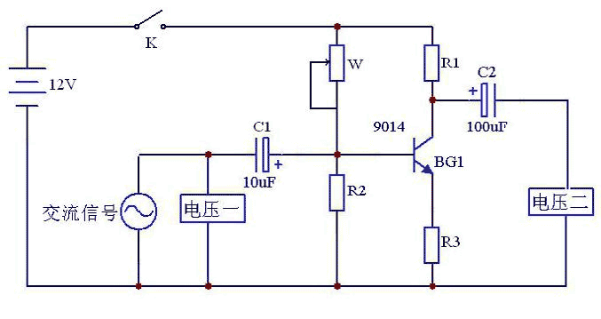
图 72 – 1 实验电原理图

实验装置
如图 72 – 2。
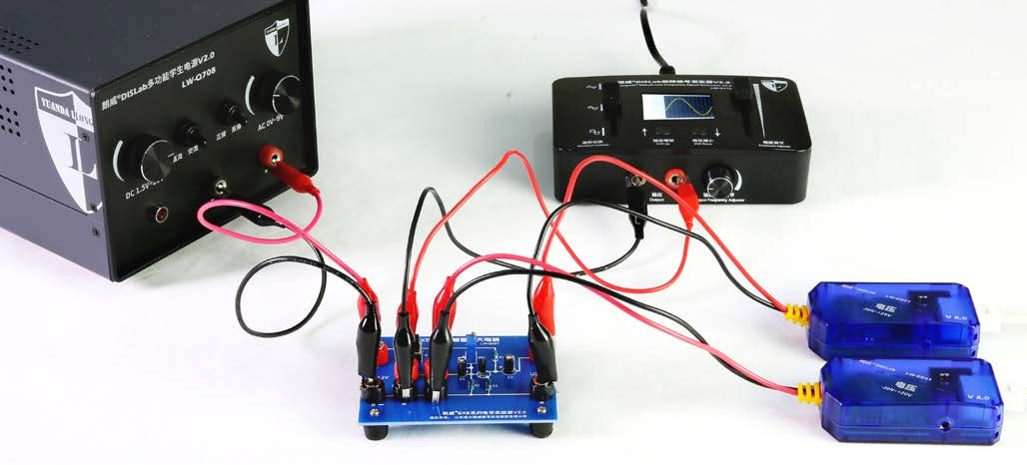
图 72 – 2 三极管放大电路实验装置

实验操作（通用软件）
1．根据实验原理图（图 72 – 1）将两只电压传感器与电学实验板 EXB-11 的 U₁、U₂ 连接；
2．打开通用软件，调整实验界面，设置“采样频率”为 1 kHz，调整通道为示波显示；
3．单击“组合图线”，添加“电压 1 – 时间”与“电压 2 – 时间”两条图线，可得到该信号放大电路的输入、输出两信号相位相反图线（图 72 – 3）；
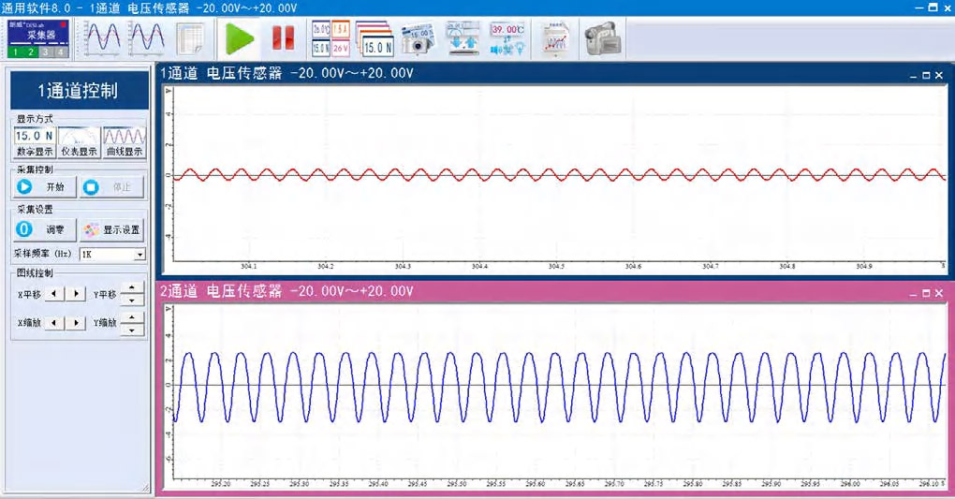
图 72 – 3 通用软件 偏流正常放大电路波形
4．调整电位器 W，使之第二通道的波形如图 72 – 4 所示，表示该放大电路偏流已调整至理想状态；
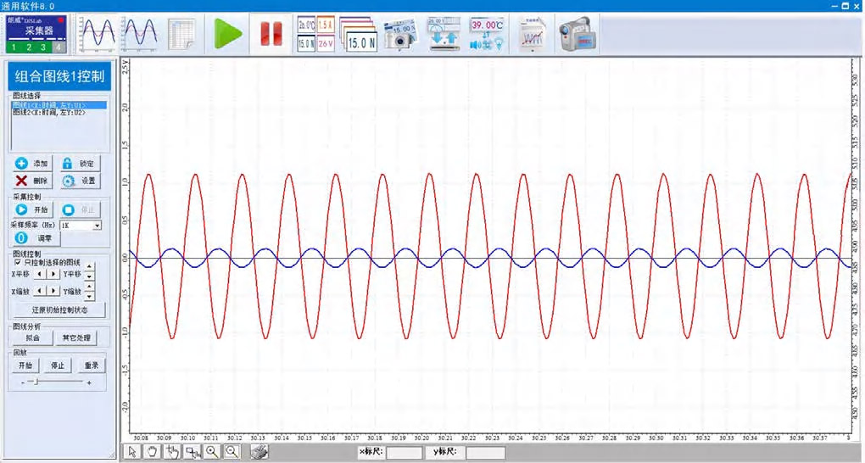
图 72 – 4 通用软件 放大电路输入和输出波形
5．调整 W，使其阻值减小，偏流随之增大，即可获得饱和失真图线（图 72 – 5）；
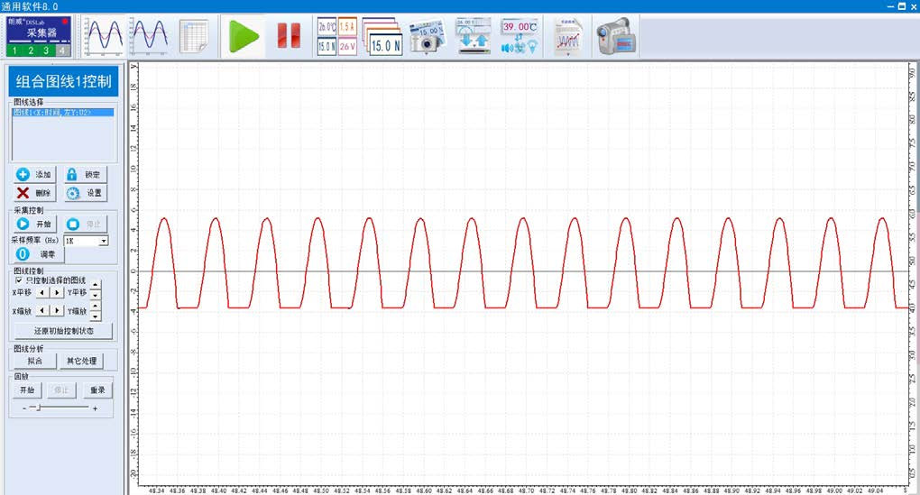
图 72 – 5 通用软件 偏流过大饱和失真波形
6．调整 W，使其阻值增大，偏流随之减小，即可获得截止失真图线（图 72 – 6）。
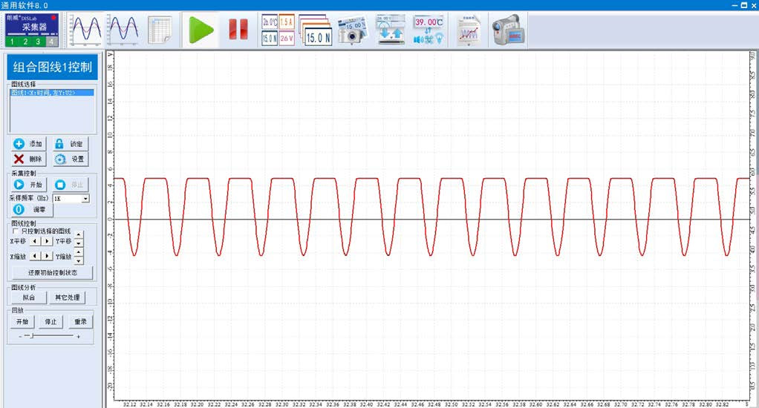
图 72 – 6 通用软件 偏流过大饱和失真波形

